Муниципальное дошкольное образовательное учреждение
«Детский сад общеразвивающего вида № 46 «Золотой петушок»

«Математический сундучок»
(с использованием развивающих игр)

Старшая группа (5-6 лет)

Автор:
Суркова Марина Алексеевна,
воспитатель

Вологда, 2026 г.
Цель: создание условий для активизации умственной деятельности детей, развития элементов логического мышления посредством развивающих игр и пособий.
Задачи:
Образовательные
- Совершенствовать умение детей систематизировать предметы по выделенным признакам: цвету, форме, размеру, толщине
- Развивать умение вести целостно-расчлененный анализ объектов.
- Развивать элементарные приёмы моделирования и кодирования информации с помощью схем и символов.
- Закреплять умение детей правильно строить предложение, формулировать просьбу.
Развивающие
- Развивать мышление, его знаково - символическую функцию, общие познавательные способности детей: умение сравнивать, анализировать, классифицировать.
- Развивать умение работать в паре или небольшой группе, договариваться, слушать партнёра, помогать друг другу.
- Развивать умение задавать вопросы и отвечать на них, сомневаться и искать правильное решение, перебирать варианты и искать оптимальный.
- Развивать навыки самоконтроля и самооценки: умение замечать свои ошибки и исправлять их.
Воспитательные
- Воспитывать самостоятельность, умение доводить начатое дело до конца.
- Воспитывать интерес к развивающим играм.

Материалы:
- мультимедийная презентация, телевизор или экран, колонка «Алиса»
- сундучок запертый на замок (ключ приклеен к дну сундучка), внутри математическая игра в подарок детям
- бумажные фрагменты ключа
- блоки Дьенеша в корзинке, два обруча, кубики выбора со свойствами блоков,
- два мольберта с нерасчлененными схемами человечков, магнитный Танграм - 2 шт., расчлененные схемы человечков для проверки
- квадраты Воскобовича и схемы «Каблучок» на каждого ребёнка
- кубики «Сложи узор» и схемы ключа на пару.

Ход образовательной деятельности.
Дети заходят в зал, встают в круг около воспитателя.
Воспитатель: Дети, к нам в детский сад пришли гости. Давайте повернемся, улыбнемся и поздороваемся с ними. (Здороваются) А теперь посмотрите на меня, больше мы на гостей отвлекаться не будем. Договорились? (да)
Ответьте на мои вопросы:
Какой сегодня день недели?
Какой день недели будет завтра?
Какой день недели был вчера?
Сосчитай от 1 до 5?
Сосчитай от 5 до 10?
Сосчитай от 10 до 4?
Назови соседей числа 3?
Назови соседей числа 7?
Молодцы!
Ребята, посмотрите, что же это? (обращает внимание на сундучок с наклеенными на него цифрами, фигурами). Как вы думаете чей он и откуда здесь появился? (предположения детей). Да, согласна. Возможно. А как мы можем узнать наверняка чей это сундучок и как его открыть? (спросить…) Отличное предложение. Сфотографируем сундучок и попросим Алису помочь нам найти ответ на наш вопрос. Но не забывайте о правилах просьбы. Давайте, их вспомним (говорить спокойным голосом, четко формулировать вопрос, быть вежливым). О чем мы хотим спросить? Кто готов задать вопрос Алисе?
СЛАЙД Ребенок задает вопрос голосовому помощнику Алисе: «Алиса, скажи, пожалуйста, чей это сундучок и как его открыть?» (на экране – волшебный сундучок)
СЛАЙД Алиса: Минуточку, сейчас попробую вам помочь. Нашла такую информацию на Яндекс. Читаю… Это сундучок Феи Математики. Открыть его могут только настоящие знатоки математики. Для этого нужно выполнить задания в конвертах. За каждое выполненное задание вы получите часть ключа. Собрав ключ целиком, вы сможете открыть сундучок и получить подарок.
СЛАЙД на экране появляется фея Математики и три конверта)
Воспитатель: Алиса, спасибо.
Алиса: Мне приятно, что вы оценили, помогать вам одно удовольствие.
Воспитатель: Ребята, сколько заданий нам нужно выполнить? (три) Вы готовы доказать, что вы хорошо знаете математику и справитесь со всеми заданиями? Тогда выбирайте конверт, который откроем первым. (Дети выбирают цвет конверта)
Желтый конверт «Танграм»
Посмотрите на экран, что вы видите? (ответы детей) Как вы думаете из чего мы можем собрать данные изображения (из Танграма) Правильно.
СЛАЙД Посчитайте из скОльких геометрических фигур состоит Танграм? (из 7). Сколько треугольников? Сколько четырехугольников? Как мы можем назвать эти фигуры, одним словом. (Это многоугольники).
СЛАЙД Прежде чем приступить к заданию нам нужно разделиться на две группы по 4 человека. (Делятся на группы по желанию). Подойдите к мольбертам. Первая группа будет выкладывать..., вторая… Готовы. Тогда можно начинать.
Дети из Танграма по схеме выкладывают фигуры человечков по выбору
СЛАЙД Давайте проверим.
ДОМИК, конверт
Молодцы, ребята, выполнили задание, и мы получаем часть ключа.
Синий конверт - Квадрат Воскобовича
Получить следующую часть ключа нам поможет волшебный квадрат. Ребята, а почему он волшебный? (можно складывать разные фигуры, может превращаться во что захочет). Вам нужно сложить … Присаживайтесь за столы.
Садятся за столы.
Сложите … из волшебного квадрата по схеме, которую вы видите перед собой.
Дети выполняют задание.
ДОМИК, конверт
Молодцы, мы выполнили еще одно задание и получаем часть ключа.
Красный конверт «Блоки Дьенеша»
Давайте подойдем поближе к обручам. Здесь вам нужно разложить блоки в обручи по свойствам. А какие по свойству фигуры будут лежать в обручах, нам подскажут кубики выбора. Бросим кубики и узнаем. (Бросают кубики на пол и смотрят какие свойства фигур выпали)
Итак, в красный обруч нужно положить – все …, в синий – все… Обратите внимание обручи пересекаются.
Дети выполняют задание.
Задание выполнено, давайте проверим. Какие фигуры по поместили в красный обруч? В синий? На пересечении обручей? (ответы детей)
ДОМИК, конверт
Молодцы отлично справились с заданием и заработали третий фрагмент ключа.
Посмотрите, все ли задания мы выполнили? (Да) Вы выполнили все задания и получили части ключа. Пойдемте соберем ключ и посмотрим, что получилось.
СЛАЙД Ребята как вы думаете, что теперь нужно сделать? (предложения детей).
Давайте, выложим ключ из кубиков «Сложи узор», может тогда сундучок откроется. Присаживайтесь за столы. Выкладывать ключ мы будем в парах. Открывайте коробочки и приступайте.
Дети выполняют задание.
Ключ собрали, пойдемте посмотрим, может сундучок открылся. (Подходят к сундучку, сундук на замке). Что делать? Мы все сделали правильно. Давайте еще раз спросим у Алисы. Может она даст совет?
«Алиса, мы выполнили все задания и собрали ключ, но сундучок не открылся. Подскажи, пожалуйста, что нам делать?»
СЛАЙД Алиса: Попробую вам помочь. Посмотрите внимательно на сундучок со всех сторон, может быть тогда вы найдете ответ на ваш вопрос.
Воспитатель: Алиса, спасибо
СЛАЙД Алиса: Рада, если сумела вам помочь.
Воспитатель: Ребята, внимательно рассмотрите сундучок со всех сторон.
(Дети рассматривают сундучок, поднимают его, находят ключ, прикрепленный на дно сундучка. Берут открывают сундучок, в котором лежит новая математическая игра).
Как здорово, мы открыли сундучок и в подарок от Феи Математики получили замечательную игру, в которую обязательно научимся играть. Вспомните, какие задания мы сегодня выполняли? Какое задание вам больше всего понравилось? Что было самым трудным для вас? Какое из заданий было самым лёгким? Если наше сегодняшнее занятие вам доставило положительные эмоции, дайте мне свои ладошки, «Дай пять!».
Пришло время возвращаться в нашу группу.

Приложение 1 Схемы «Каблучок»

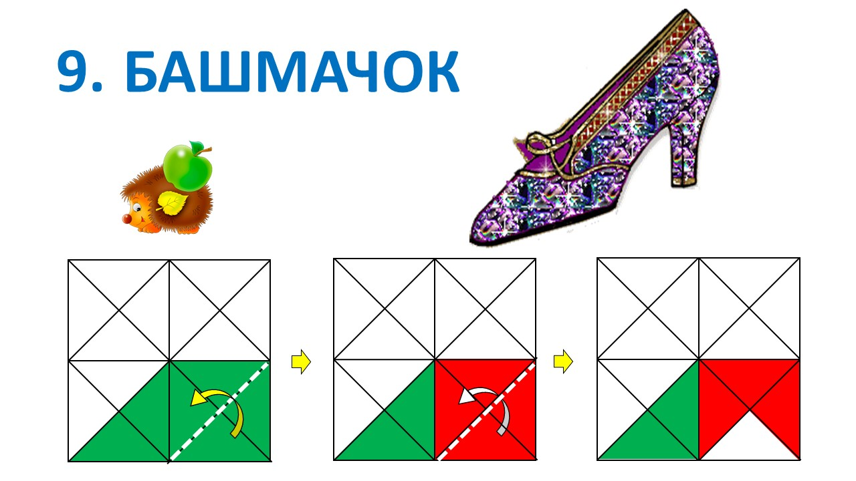
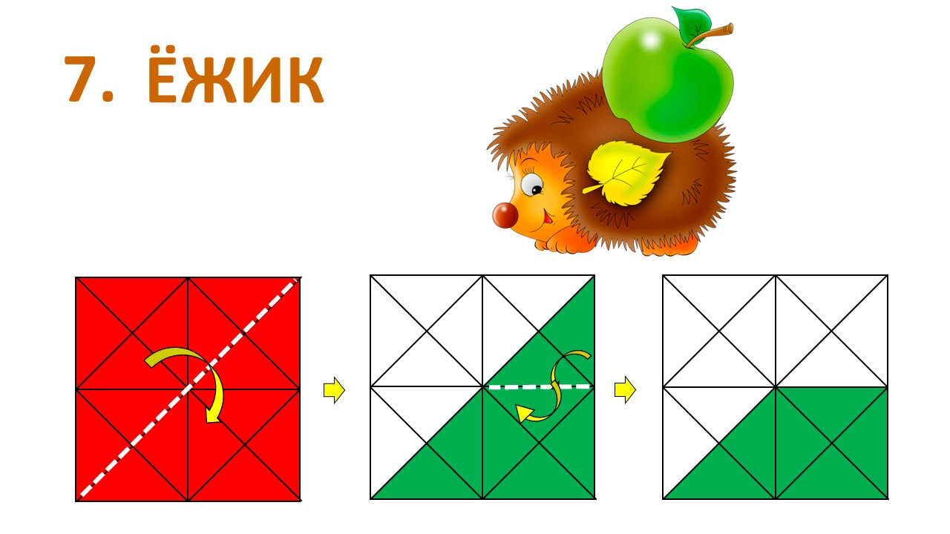

Приложение 2 Схемы человечков из Танграма

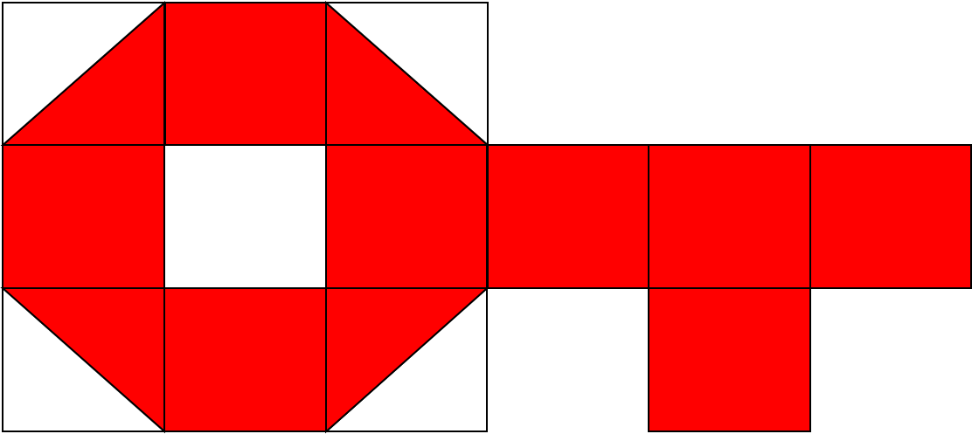
Приложение 3 Схемы «Ключ»

